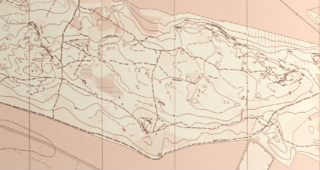
Nr 506
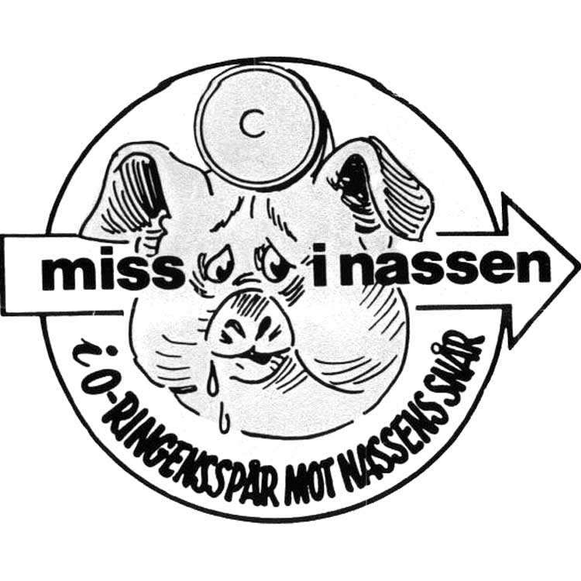

Inbjudan till
FRÖBERGA-NASSEN 2013-03-27

Tema Liten nattfjäril med bonus.
Samling Nedanför vattentornet i Kättsätter,
Norrköping kl 18.30.
Start Individuell start från kl. 19.00.
400 meter till startplatsen.
Banor Bana A ingen gaffling, bana B gaffling.
Karta Borgsholm.
Stämpling SportIdent.
Dusch/efterkapitel Tjalvegården - som förstås också är öppen för ”förkapitel.”

Sedvanlig avgift 50 kronor.
Återbud senast söndag 24 mars.
Telefon 0708-79 26 35
E-post: per.froberg@gmail.com

VÄLKOMNA!
Per

